ỦY BAN NHÂN DÂN  TỈNH TÂY NINH | CỘNG HÒA XÃ HỘI CHỦ NGHĨA VIỆT NAM  Độc lập – Tự do – Hạnh phúc
Số: 17 /2016/QĐ-UBND | Tây Ninh, ngày 03 tháng 6 năm 2016
QUYẾT ĐỊNH
Về việc Ban hành Quy chế quản lý và sử dụng
Biểu tượng (Logo) tỉnh Tây Ninh

Ủy ban NHÂN DÂN TỈNH
Căn cứ Luật Tổ chức chính quyền địa phương năm 2015;
Căn cứ Luật Sở hữu trí tuệ năm 2015;
Căn cứ Luật sửa đổi, bổ sung một số điều của Luật Sở hữu trí tuệ năm 2009;
Căn cứ Nghị định số 91/2006/NĐ-CP ngày 06 tháng 9 năm 2006 của Chính phủ quy định chi tiết thi hành một số điều của Luật Ban hành văn bản quy phạm pháp luật của Hội đồng nhân dân, Ủy ban nhân dân;
Căn cứ Nghị định số 100/2006/NĐ-CP ngày 21 tháng 9 năm 2006 của Chính phủ quy định chi tiết thi hành một số điều của Bộ luật Dân sự, Luật Sở hữu trí tuệ về quyền tác giả và quyền liên quan.
Căn cứ Nghị định số 85/2011/NĐ-CP ngày 20 tháng 9 năm 2011 của Chính phủ sửa đổi, bổ sung một số điều của Nghị định số 100/2006/NĐ-CP ngày 21 tháng 9 năm 2006 của Chính phủ quy định chi tiết thi hành một số điều của Bộ luật Dân sự, Luật Sở hữu trí tuệ về quyền tác giả và quyền liên quan.
Theo đề nghị của Giám đốc Sở Văn hóa, Thể thao và Du lịch,
QUYẾT ĐỊNH:

Điều 1. Ban hành kèm theo Quyết định này Quy chế quản lý và sử dụng Biểu tượng (Logo) tỉnh Tây Ninh.
Điều 2. Quyết định này có hiệu lực thi hành sau 10 ngày kể từ ngày ký.
Điều 3. Chánh Văn phòng Ủy ban nhân dân tỉnh, Giám đốc Sở Văn hóa, Thể thao và Du lịch, Thủ trưởng Sở, ban, ngành tỉnh, Chủ tịch Ủy ban nhân dân các huyện, thành phố, các tổ chức, cá nhân có liên quan căn cứ Quyết định thi hành./.

TM. ỦY BAN NHÂN DÂN
KT.CHỦ TỊCH
PHÓ CHỦ TỊCH
Nguyễn Thanh Ngọc

ỦY BAN NHÂN DÂN | CỘNG HÒA XÃ HỘI CHỦ NGHĨA VIỆT NAM
TỈNH TÂY NINH | Độc lập - Tự do - Hạnh phúc

QUY CHẾ
QUẢN LÝ VÀ SỬ DỤNG BIỂU TƯỢNG (LOGO) TỈNH TÂY NINH
(Ban hành kèm theo Quyết định số: 17/2016/QĐ-UBND
Ngày 03 tháng 6 năm 2016 của Ủy ban nhân dân tỉnh Tây Ninh)

Chương I
NHỮNG QUY ĐỊNH CHUNG
Điều 1. Phạm vi điều chỉnh, đối tượng áp dụng
1. Phạm vi điều chỉnh
Quy chế này quy định việc quản lý và sử dụng Biểu tượng (logo) tỉnh Tây Ninh (sau đây gọi tắt là Biểu tượng Tây Ninh).
2. Đối tượng áp dụng
Các tổ chức, cá nhân có nhu cầu sử dụng biểu tượng Tây Ninh để quảng bá hình ảnh (phi lợi nhuận) và được sự đồng ý của cơ quan nhà nước có thẩm quyền của tỉnh.
Điều 2. Những nguyên tắc chung
1. Quản lý việc sử dụng, khai thác giá trị Biểu tượng Tây Ninh theo các quy định của pháp luật hiện hành.
2. Các tổ chức, cá nhân được sử dụng Biểu tượng Tây Ninh trong các sự kiện chính trị, hoạt động kinh tế, thương mại, văn hóa, xã hội, đối ngoại (phi lợi nhuận)… nhằm quảng bá hình ảnh Tây Ninh phải tuân thủ theo các chỉ số kỹ thuật được quy định tại Khoản 3, Điều 3 của Quy chế này và đặt Biểu tượng nơi trang trọng.
3. Chỉ được sử dụng Biểu tượng Tây Ninh khi được đồng ý của cơ quan nhà nước có thẩm quyền của tỉnh.
Điều 3. Giải thích từ ngữ, ý nghĩa và các chỉ số kỹ thuật của Biểu tượng Tây Ninh
1. Giải thích từ ngữ
a) Biểu tượng (logo) Tây Ninh là hình ảnh cô đọng, có cấu trúc, bố cục hoàn chỉnh thể hiện nét riêng, đặc trưng của Tây Ninh.
b) Huy hiệu Biểu tượng Tây Ninh là vật làm bằng kim loại có hình ảnh Biểu tượng Tây Ninh.
2. Ý nghĩa Biểu tượng Tây Ninh
a) Ý nghĩa chung
Biểu tượng Tây Ninh là hình ảnh tượng trưng cho tỉnh thể hiện truyền thống lịch sử, văn hóa, thế mạnh kinh tế, hướng phát triển và vị thế của Tây Ninh trong sự nghiệp xây dựng và bảo vệ Tổ quốc.
b) Ý nghĩa đường nét, hình khối
Vòng cung bao quanh hình ảnh trung tâm với 18 hạt lúa thể hiện thế mạnh nông nghiệp của tỉnh; 05 bánh xe răn cưa thể hiện công nghiệp đang phát triển và trở thành nền tảng khá vững chắc thúc đẩy kinh tế Tây Ninh phát triển.
Phần hình ảnh trung tâm logo với hình ảnh Núi Bà Đen biểu tượng bản sắc văn hóa Tây Ninh; ngôi sao đỏ thể hiện vùng đất có bề dày truyền thống cách mạng qua hai cuộc kháng chiến giải phóng dân tộc; công trình thủy lợi hồ nước Dầu tiếng, với dung tích chứa 1,5 tỷ m³ nước, hồ nước nhân tạo lớn nhất, đầu tiên của Việt Nam và Đông Nam Á, là dấu ấn công lao của nhân dân Tây Ninh trong sự nghiệp xây dựng với cả nước.
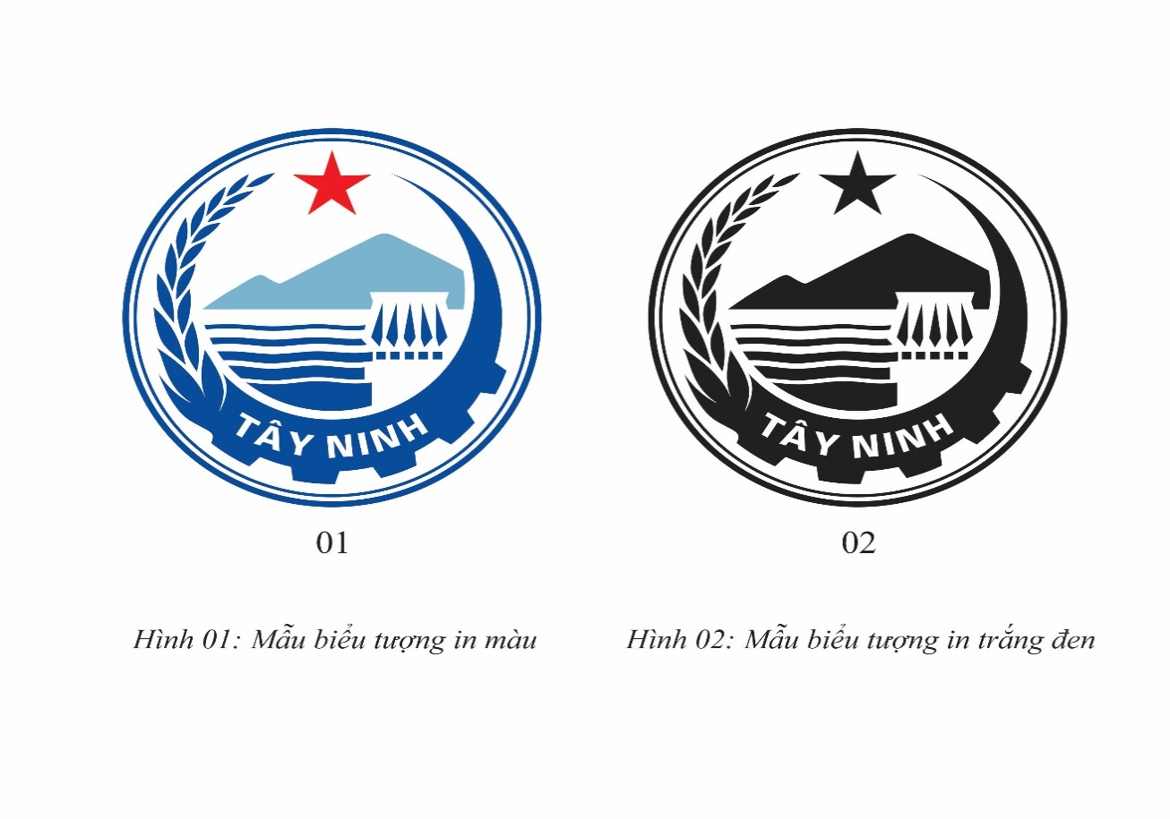
3. Các chỉ số kỹ thuật Biểu tượng Tây Ninh
a) Biểu tượng Tây Ninh có dạng hình tròn với trục thẳng đứng đi qua đỉnh ngôi sao màu đỏ và đường kính là đường tiếp giáp giữa chân núi và mặt lòng hồ như tại hình 03.
Tỷ lệ kết cấu các phần tử hình khối, đường nét của Biểu tượng được quy định theo hình mẫu dưới đây:
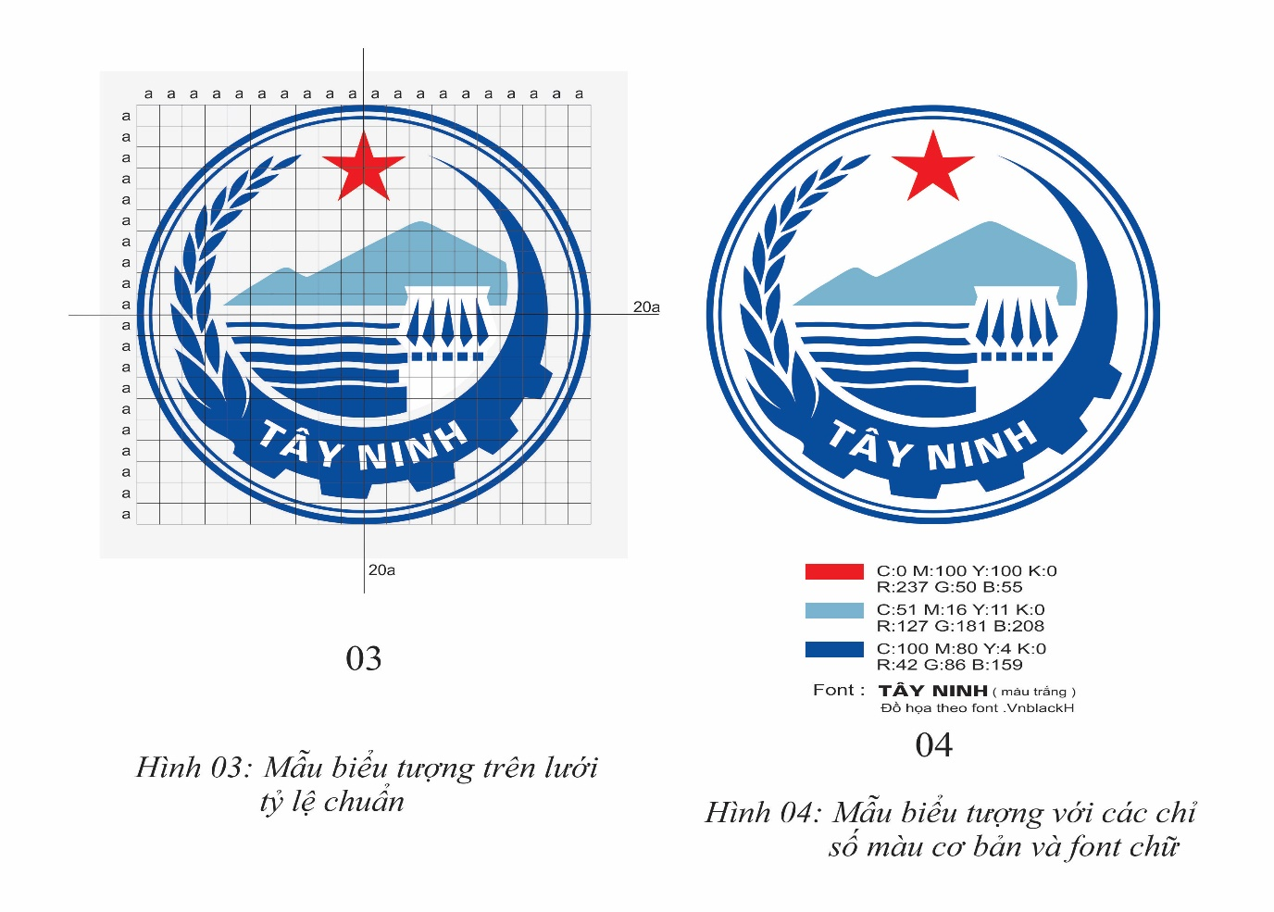
b) Biểu tượng Tây Ninh sử dụng 03 màu sắc thể hiện: màu đỏ, xanh dương đậm và xanh dương lợt, tất cả thể hiện trên nền trắng. Chỉ số kỹ thuật của các màu sắc trên Biểu tượng Tây Ninh đã được phê chuẩn đối với phương pháp in bốn màu (CMYK) là:
Màu đỏ: 0C 100M 100Y 0K
Màu xanh dương đậm: 100C 80M 4Y 0K
42R 86G 159B
Màu xanh dương lợt: 51C 16M 11Y 0K
127R 181G 208B
Đây là những chỉ số màu cơ bản dùng cho in ấn và điện tử, các phương pháp chế tác và vật liệu khác phải đảm bảo màu sắc với độ nhận diện tương đương.
c) Kiểu chữ sử dụng cho từ “TÂY NINH” là kiểu chữ đồ họa theo font.VnblackH; màu sắc sử dụng là màu trắng.
d) Kích thước của Biểu tượng Tây Ninh
- Đường kính của Biểu tượng có kích thước 20a, bán kính 10a như mô tả tại hình 03. Khi thực hiện phóng to Biểu tượng, phải đảm bảo điều kiện a (điều kiện a được mô tả tại hình 3 là hình vuông nhỏ nhất Biểu tượng Tây Ninh).
- Kích thước tối thiểu của Biểu tượng sử dụng trong in ấn và chế tác là:
Đường kính (D_{min}) = 20 mm.
- Kích thước tối thiểu của Biểu tượng sử dụng cho hiển thị màn hình là:
Đường kính (D_{min}) = 50 pixel.
Chương II
QUẢN LÝ, SỬ DỤNG BIỂU TƯỢNG TÂY NINH
Điều 4. Cơ quan quản lý Biểu tượng Tây Ninh
Ủy ban nhân dân tỉnh Tây Ninh giao Sở Văn hóa, Thể thao và Du lịch là cơ quan trực tiếp quản lý, hướng dẫn việc sử dụng Biểu tượng Tây Ninh.
Điều 5. Sử dụng Biểu tượng trong in, khắc, dán trên ấn phẩm, vật dụng và các hình thức trực quan: áp phích, băng rôn, panô tuyên truyền cổ động, trang trí hội nghị
1. Trên các ấn phẩm, vật dụng như quà lưu niệm, sổ công tác, sách, phong bì và các ấn phẩm khác: Biểu tượng được đặt ở vị trí phù hợp, trang trọng, kích thước cân đối với kích thước của ấn phẩm, hình thức thể hiện tuân thủ các quy định của Quy chế này.
2. Trên các áp phích, băng rôn, panô tuyên truyền cổ động: Biểu tượng được in, dán vào góc trên bên trái hoặc chính giữa phía trên, đảm bảo hài hòa, phù hợp, cân đối và trang trọng.
3. Trên các phông trang trí hội nghị: Biểu tượng được đặt bên trái phông, ở vị trí thấp hơn Đảng kỳ, Quốc kỳ.
Điều 6. Sử dụng hình ảnh Biểu tượng Tây Ninh làm huy hiệu
1. Sở Văn hóa, Thể thao và Du lịch là cơ quan được sử dụng hình ảnh Biểu tượng Tây Ninh làm huy hiệu.
2. Cơ quan, tổ chức có thẩm quyền tặng huy hiệu Biểu tượng Tây Ninh là Tỉnh ủy, Hội đồng nhân dân, Ủy ban nhân dân, Ủy ban Mặt trận Tổ quốc, Đoàn Đại biểu Quốc hội đơn vị tỉnh Tây Ninh và một số cơ quan, đơn vị được Ủy ban nhân dân tỉnh ủy quyền.
3. Đối tượng được trao tặng huy hiệu Biểu tượng Tây Ninh là các tổ chức cá nhân được quy định tại Khoản 2, Điều 1 Quy chế này.
Điều 7. Sử dụng Biểu tượng Tây Ninh trong hoạt động thương mại
Các tổ chức, cá nhân có nhu cầu sử dụng Biểu tượng Tây Ninh trong các hoạt động thương mại trong và ngoài tỉnh Tây Ninh phải được sự đồng ý bằng văn bản của Sở Văn hóa, Thể thao và Du lịch và phải thực hiện các nghĩa vụ, trách nhiệm theo quy định của pháp luật về sở hữu trí tuệ.
Điều 8. Sử dụng Biểu tượng Tây Ninh trong các trường hợp khác
Sử dụng Biểu tượng ngoài các quy định tại Điều 5, Điều 6, Điều 7 phải đảm bảo đúng các quy định tại Điều 2 và Khoản 3, Điều 3 Quy chế này, tuân thủ quy định của pháp luật và được sự chấp thuận bằng văn bản của Ủy ban nhân dân tỉnh Tây Ninh.
Chương III
TRÁCH NHIỆM VÀ QUYỀN HẠN
Điều 9. Trách nhiệm và quyền hạn của Ủy ban nhân dân tỉnh
1. Trách nhiệm
a) Ủy ban nhân dân tỉnh chỉ đạo việc quản lý, kiểm tra, giám sát việc sử dụng Biểu tượng trên địa bàn toàn tỉnh.
b) Ban hành các văn bản quy định, chỉ đạo Ủy ban nhân dân các cấp; các cơ quan, ban, ngành, đoàn thể, đơn vị, các tổ chức, cá nhân (sau đây gọi tắt là các tổ chức và cá nhân) trên địa bàn tỉnh trong quá trình quản lý và sử dụng Biểu tượng.
2. Quyền hạn
a) Ủy ban nhân dân tỉnh là chủ sở hữu quyền tác giả đối với tác phẩm “Biểu tượng tỉnh Tây Ninh”; là tổ chức sở hữu quyền nhân thân quy định tại khoản 3, Điều 19, các quyền tài sản quy định tại Điều 20 của Luật Sở hữu trí tuệ ngày 29/11/2005, sửa đổi bổ sung ngày 19/6/2009.
b) Được quyền sử dụng Biểu tượng trong các hoạt động kinh tế, văn hóa, xã hội, các hoạt động phục vụ nhiệm vụ chính trị, đối ngoại của tỉnh.
c) Được quyền cho phép các tổ chức, cá nhân trên địa bàn tỉnh sử dụng Biểu tượng nhằm mục đích quảng bá hình ảnh, truyền thống lịch sử, văn hóa và phát triển kinh tế của tỉnh.
d) Nhắc nhở, chấn chỉnh các hoạt động vi phạm các quy định về quản lý, sử dụng Biểu tượng gây ảnh hưởng tiêu cực đến uy tín và hình ảnh của tỉnh. Thực hiện các biện pháp cần thiết để ngăn chặn và chấm dứt các hành vi sử dụng Biểu tượng trái pháp luật và không tuân thủ các quy định tại Quy chế này.
e) Có quyền đình chỉ, xử lý việc sản xuất, in, khắc, dán, sao chép Biểu tượng của các tổ chức, cá nhân không thực hiện đúng với các quy định của pháp luật và Quy chế này.
Điều 10. Trách nhiệm và quyền hạn của Sở Văn hoá, Thể thao và Du lịch
1. Trách nhiệm
a) Tiếp nhận, tổng hợp các ý kiến phản ánh về việc quản lý, sử dụng Biểu tượng, báo cáo Ủy ban nhân dân tỉnh xem xét, quyết định.
b) Thực hiện đăng tải file thiết kế quy chuẩn Biểu tượng Tây Ninh trên trang Website của Sở Văn hóa, Thể thao và Du lịch (sovhttdl.tayninh.gov.vn) để các tổ chức, cá nhân biết và khai thác, sử dụng đạt hiệu quả.
c) Thực hiện các trách nhiệm khác theo ủy quyền của Ủy ban nhân dân tỉnh.
d) Phối hợp với các đơn vị có liên quan thực hiện đăng ký sở hữu trí tuệ Biểu tượng Tây Ninh.
đ) Phối hợp với Sở Thông tin và Truyền thông đăng tải file thiết kế quy chuẩn Biểu tượng tỉnh trên trang Website của tỉnh (tayninh.gov.vn).
2. Quyền hạn
Là cơ quan trực tiếp tham mưu quản lý, hướng dẫn sử dụng Biểu tượng trên địa bàn tỉnh; có ý kiến phúc đáp bằng văn bản đến các tổ chức, cá nhân trong các trường hợp sử dụng Biểu tượng Tây Ninh quy định tại Điều 5, 6, 7 của quy chế này
Điều 11. Trách nhiệm và quyền hạn của các đơn vị được ủy quyền
1. Trách nhiệm
a) Hướng dẫn việc quản lý, sử dụng Biểu tượng trong phạm vi địa phương, đơn vị mình quản lý tuân thủ các quy định của pháp luật và các nội dung của Quy chế này.
b) Kịp thời phát hiện, ngăn chặn, khắc phục và sửa chữa các sai phạm (nếu có) trong quá trình sử dụng Biểu tượng.
c) Xây dựng kế hoạch, báo cáo việc sử dụng Biểu tượng Tây Ninh về Sở Văn hóa, Thể thao và Du lịch trước và sau khi thực hiện.
2. Quyền hạn
Được sử dụng Biểu tượng Tây Ninh tại các hoạt động được ủy quyền nhằm mục đích quảng bá hình ảnh, truyền thống lịch sử, văn hóa, kinh tế của tỉnh.
Điều 12. Trách nhiệm và quyền hạn của các tổ chức và cá nhân được tặng Biểu tượng Tây Ninh
1. Trách nhiệm: Các tổ chức và cá nhân được tặng Biểu tượng Tây Ninh có trách nhiệm thực hiện Điều 2 Quy chế này và phát triển hình ảnh tốt đẹp của tỉnh Tây Ninh trong quá trình sử dụng Biểu tượng.
2. Quyền hạn: Được sử dụng Biểu tượng tại các hoạt động kinh tế, thương mại, văn hóa, xã hội, đối ngoại…và các hoạt động khác nhằm mục đích quảng bá hình ảnh của tỉnh (phi lợi nhuận).
Điều 13. Xử lý vi phạm
1. Đối với các tổ chức và cá nhân có hành vi vi phạm về quyền tác giả và quyền liên quan được quy định tại Quy chế này và các quy định khác của pháp luật thì tùy theo tính chất, mức độ vi phạm và hậu quả gây ra sẽ bị xem xét và xử lý theo quy định của pháp luật hiện hành.
2. Các tổ chức và cá nhân vi phạm có trách nhiệm sửa chữa và khắc phục ngay theo thời gian quy định, báo cáo Ủy ban nhân dân tỉnh bằng văn bản về việc sửa chữa, khắc phục các sai phạm.

Chương IV
ĐIỀU KHOẢN THI HÀNH
Điều 14. Trong quá trình triển khai thực hiện Quy chế, nếu có vướng mắc hoặc vấn đề phát sinh, các đơn vị, tổ chức và cá nhân kịp thời phản ánh về Sở Văn hóa, Thể thao và Du lịch để tổng hợp, báo cáo Ủy ban nhân dân tỉnh xem xét, sửa đổi, bổ sung cho phù hợp./.

TM. ỦY BAN NHÂN DÂN
KT.CHỦ TỊCH
PHÓ CHỦ TỊCH
Nguyễn Thanh Ngọc

